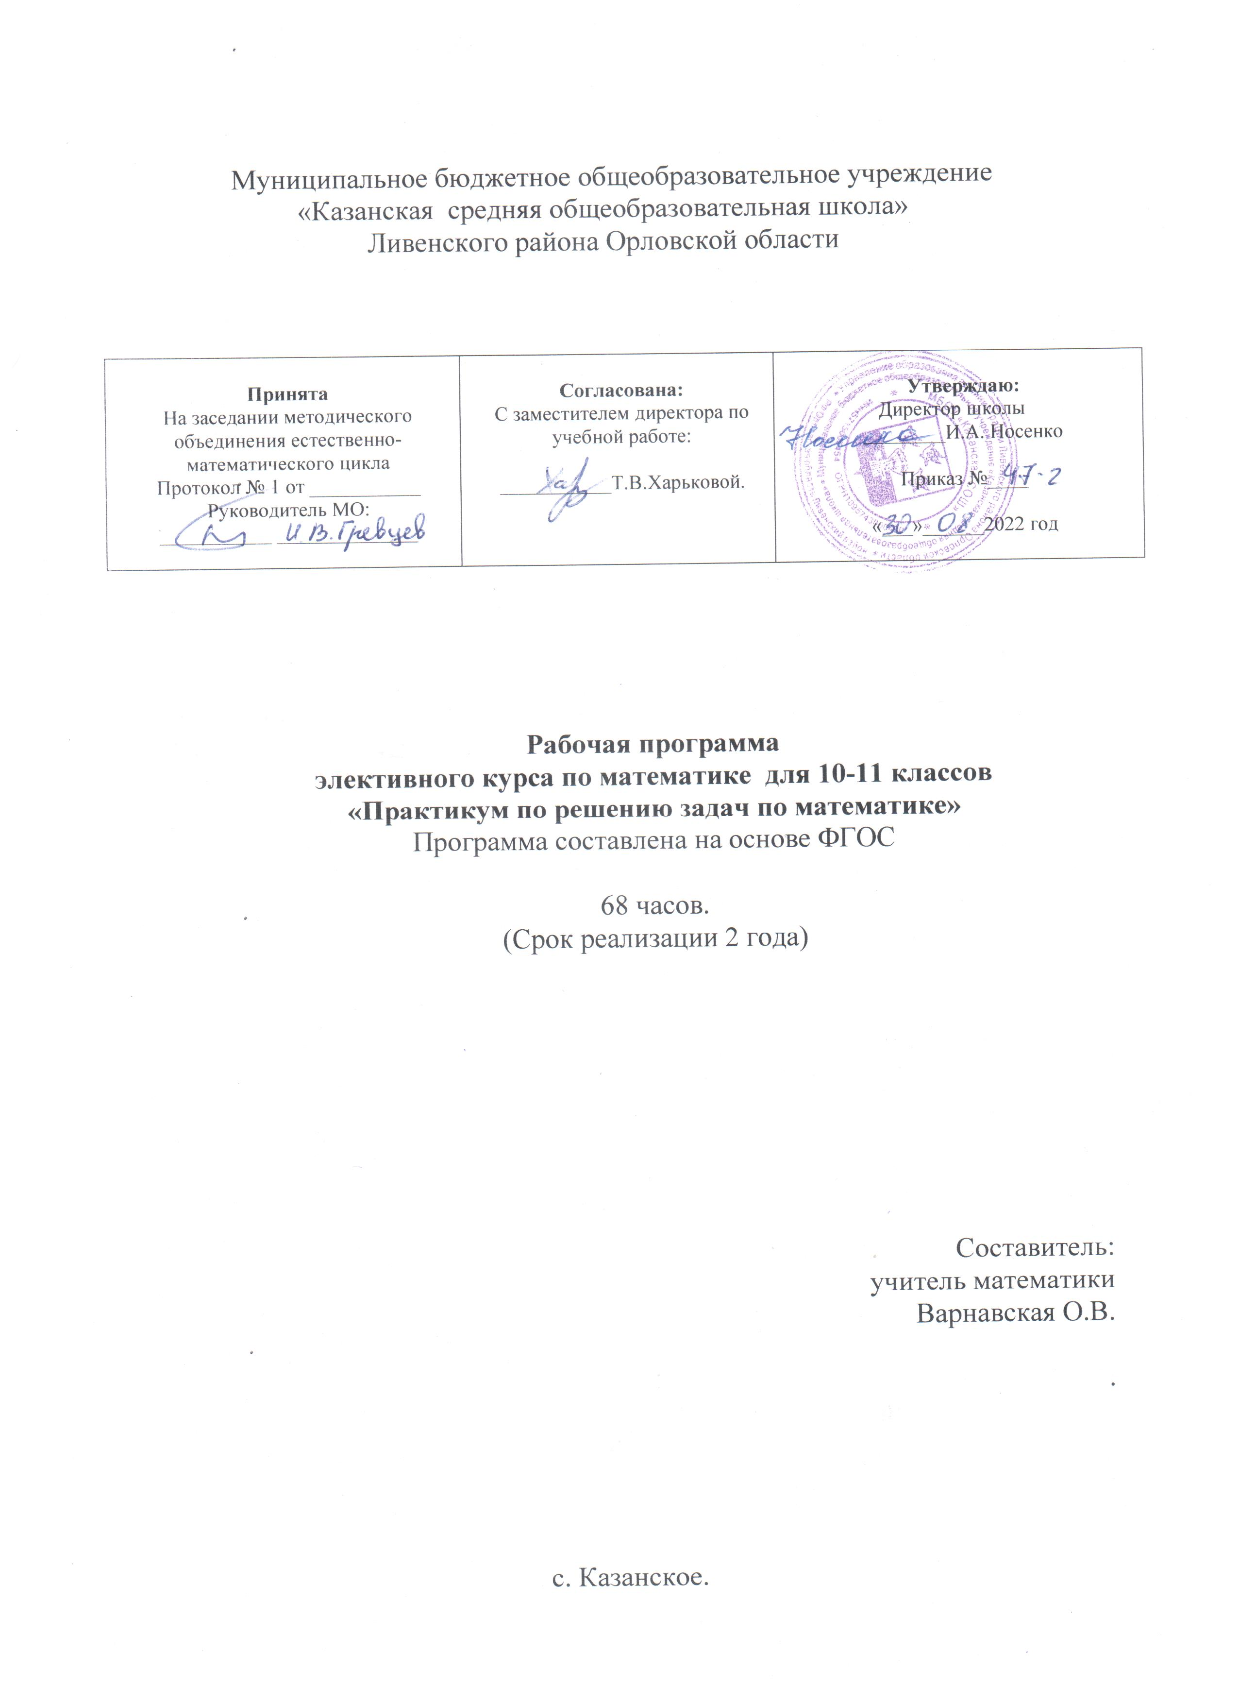

Планируемые результаты освоения учебного предмета
- овладение математическими знаниями и умениями, необходимыми для итоговой аттестации, продолжения образования и освоения избранной специальности на современном уровне;
- развитие логического мышления, алгоритмической культуры математического мышления и интуиции, необходимых для продолжения образования ;
- формирование навыков самообразования, критического мышления, самоорганизации и самоконтроля, умения находить, формулировать и решать проблемы.
Требования к уровню подготовки выпускников
Знать и понимать
- биосоциальную сущность человека
- основные этапы и факторы социализации личности
- место и роль человека в системе общественных отношений
- закономерности развития общества как сложной самоорганизующейся системы
- тенденции развития общества в целом как сложной динамичной системы, а также важнейших социальных институтов
- основные социальные институты и процессы
- необходимость регулирования общественных отношений, сущность социальных норм, механизмы правового регулирования
- особенности социально-гуманитарного познания
Уметь
- характеризовать с научных позиций основные социальные объекты (факты, явления, процессы, институты), их место и значение в жизни общества как целостной системы
- анализировать актуальную информацию о социальных объектах, выявляя их общие черты и различия; устанавливать соответствия между существенными чертами и признаками изученных социальных явлений и обществоведческими терминами и понятиями
- объяснять внутренние и внешние связи (причинно-следственные и функциональные) изученных социальных объектов (включая взаимодействия человека и общества, общества и природы, общества и культуры, подсистем и структурных элементов социальной системы, социальных качеств человека)
- раскрывать на примерах изученные теоретические положения и понятия социально-экономических и гуманитарных наук
- осуществлять поиск социальной информации, представленной в различных знаковых системах (текст, схема, таблица, диаграмма, аудиовизуальный ряд); извлекать из неадаптированных оригинальных текстов (правовых, научно-популярных, публицистических и др.) знания по заданным темам; систематизировать, анализировать и обобщать неупорядоченную социальную информацию; различать в ней факты и мнения, аргументы и выводы
- сравнивать социальные объекты, выявляя их общие черты и различия; устанавливать соответствия между существенными чертами и признаками социальных явлений и обществоведческими терминами, понятиями; сопоставлять различные научные подходы; различать в социальной информации факты и мнения, аргументы и выводы
- оценивать действия субъектов социальной жизни, включая личность, группы, организации, с точки зрения социальных норм, экономической рациональности
- формулировать на основе приобретенных обществоведческих знаний собственные суждения и аргументы по определенным проблемам
- подготавливать аннотацию, рецензию, реферат, творческую работу
- применять социально-экономические и гуманитарные знания в процессе решения познавательных задач по актуальным социальным проблемам
Использовать приобретенные знания и умения для
- самостоятельного поиска социальной информации, необходимой для принятия собственных решений; критического восприятия информации, получаемой в межличностном общении и массовой коммуникации
- оценки общественных изменений с точки зрения демократических и гуманистических ценностей, лежащих в основе Конституции Российской Федерации
- решения практических проблем, возникающих в социальной деятельности
- ориентировки в актуальных общественных событиях, определения личной гражданской позиции
- предвидения возможных последствий определенных социальных действий
- ориентации в социальных и гуманитарных науках, их последующего изучения в учреждениях среднего и высшего профессионального образования
- оценки происходящих событий и поведения людей с точки зрения морали и права

Содержание учебного предмета
Рабочая программа курса «Практикум решения задач по математике» составлена в соответствии с Федеральным законом «Об образовании в Российской Федерации» от 29.12.2012 № 273-ФЗ, Федеральным компонентом государственного стандарта среднего общего образования, Приказом Минобрнауки РФ от 8 июня 2015 г. № 576 «О внесении изменений в федеральный перечень учебников… от 31 марта 2014 г. № 253», Основной образовательной программы среднего общего образования МБОУ «Казанская СОШ», Учебным планом МБОУ «Казанская СОШ».
Учебный курс «Практикум по решению задач по математике» введён в учебный план МБОУ «Казанская СОШ» из части БУП, формируемой участниками образовательных отношений.
Основная задача обучения математике в школе - обеспечить прочное и сознательное овладение обучающимися системой математических знаний и умений, необходимых в повседневной жизни и трудовой деятельности каждому члену общества, достаточных для изучения смежных дисциплин и продолжения образования.
Наряду с решением основной задачи изучения математики программа предмета предусматривает формирование у обучающихся устойчивого интереса к предмету, выявление и развитие их математических способностей, ориентацию на профессии, существенным образом связанные с математикой, подготовку к обучению в ВУЗе.
Главное назначение экзаменационной работы в форме ЕГЭ - получение объективной информации о подготовке выпускников школы по математике, необходимой для их итоговой аттестации и отбора для поступления в вуз.
Структура экзаменационной работы требует от обучающихся не только знаний на базовом уровне, но и умений выполнять задания повышенной и высокой сложности. В рамках урока не всегда возможно рассмотреть подобные задания, поэтому программа предмета позволяет решить эту задачу.
Преподавание предмета строится как углубленное изучение вопросов, предусмотренных программой основного курса. Углубление реализуется на базе обучения методам и приемам решения математических задач, требующих применения высокой логической и операционной культуры, развивающих научно-теоретическое и алгоритмическое мышление учащихся. Тематика задач не выходит за рамки основного курса, но уровень их трудности - повышенный, существенно превышающий обязательный. Особое место занимают задачи, требующие применения обучающимися знаний в незнакомой (нестандартной) ситуации.
Особая установка предмета – целенаправленная подготовка обучающихся к новой форме аттестации - ЕГЭ. Поэтому преподавание предмета обеспечивает систематизацию знаний и усовершенствование умений учеников на уровне, требуемом при проведении такого экзамена.
Данный предмет рассчитан на 68 часов обучения в 10-11 классах: 34 часа - в 10 классе, 34 часа - в 11 классе.
Содержание программы предмета определено на основе Федерального компонента государственного стандарта среднего общего образования и составлена с учетом кодификатора и специализации 2015г. В программе содержатся основные элементы содержания, изученные в курсе математики средней школы: вычисления и преобразования числовых и буквенных выражений, уравнения и неравенства, числовые функции и последовательности, геометрические величины и их свойства. В распределении часов по темам учитывается распределение заданий ЕГЭ по содержательным блокам, где на тему «Уравнения и неравенства» приходится 36,67%, «Функции» - 6,67%, «Начала математического анализа» - 6,67%, «Геометрия» - 26,6%, «Алгебраические преобразования» - 23,33%.
Требования к уровню подготовки обучающихся.
- уметь выполнять вычисления и преобразования;
- уметь решать уравнения и неравенства;
- уметь выполнять действия с функциями;
- уметь выполнять действия с геометрическими фигурами, координатами, векторами;
- уметь строить и исследовать простейшие математические модели;
- уметь использовать приобретенные знания и умения в практической деятельности и повседневной жизни.
Содержание
Алгебра (37ч).
Вычисления (4ч).
Пропорция. Свойства пропорции. Прогрессии. Проценты. Задачи на проценты. Задачи на сложные проценты. Задачи на сплавы и смеси. Задачи на движение. Степень с рациональным показателем. Числовые выражения.
Преобразование выражений (5ч).
Преобразование выражений, включающих арифметические операции. Преобразование выражений, включающих операции возведения в степень, корни. Модуль числа. Тригонометрические преобразования.
Элементарное исследование функций (5ч).
Виды элементарных функций их свойства и графики. Элементарное исследование функций по графику. Элементарное исследование функций по формуле. Метод оценки. Примеры функциональных зависимостей в реальных процессах. Обратные функции и их графики. Преобразование графиков. Задачи с параметрами.
Уравнения и неравенства (23ч).
Целые алгебраические уравнения и способы их решения (квадратные, однородные, возвратные, симметрические уравнения). Рациональные уравнения. Равносильность уравнений и систем уравнений. Основные приёмы решения систем уравнений. Использование свойств и графиков функций при решении уравнений. Изображение на координатной плоскости множества решений уравнений с двумя переменными и их систем. Квадратные неравенства. Рациональные неравенства. Метод интервалов. Системы неравенств с одной переменной. Изображение на координатной плоскости множества решений неравенств с двумя переменными и их систем. Использование свойств и графиков функций при решении неравенств. Тригонометрические, показательные, логарифмические, иррациональные уравнения и неравенства. Уравнения и неравенства с параметрами.
Начала математического анализа (8ч).
Производная (8ч).
Геометрический и физический смысл производной. Нахождение скорости для процесса, заданного формулой или графиком. Вторая производная и ее геометрический и физический смысл. Применение производной к исследованию функций и построению графиков.
Геометрия (11ч).
Планиметрия (6ч).
Треугольник и его элементы. Параллелограмм. Трапеция. Окружность и круг. Многоугольник. Сумма углов выпуклого многоугольника. Вписанные и описанные окружности. Площадь. Декартовы координаты. Расстояние между двумя точками.
Стереометрия (5ч).
Сечения куба, призмы, пирамиды. Декартовы координаты на плоскости и в пространстве. Векторы на плоскости и в пространстве. Задачи на вычисление площади поверхности. Задачи на вычисление объёмов.
Элементы комбинаторики и статистики (3ч).
Поочерёдный и одновременный выбор. Табличное и графическое представление данных. Числовые характеристики рядов данных.

Учебный план (10 класс, 34 часов)
 | Разделы | Количество часов
1 | Алгебра | 20
2 | Геометрия | 7
3 | Начала математического анализа | 5
4 | Контрольные работы | 2

Учебный план (11 класс, 34 часов).
 | Разделы | Количество часов
1 | Алгебра | 18
2 | Геометрия | 5
3 | Начала математического анализа | 3
4 | Элементы комбинаторики и статистики | 3
5 | Контрольные работы | 2
6 | Итоговое тестирование | 3

Тематическое планирование 10 класс
№  п/п | Тема урока | К-во ч.
 | Функции и графики | 4
 | Функции, область определения функции. Множество значений функции. Обратная функция. Промежутки возрастания и убывания. | 1
 | Преобразование графиков. Четность и нечетность функций. Периодичность функций. | 1
 | Ограниченность функций. Метод оценки. | 1
 | Примеры функциональных зависимостей в реальных процессах. Работа с графиками | 1
 | Уравнения, системы уравнений, неравенства | 6
 | Основные приёмы решения рациональных уравнений | 1
 | Основные приёмы решения систем рациональных уравнений | 1
 | Использование свойств и графиков функций при решении уравнений | 1
 | Рациональные неравенства. Использование свойств и графиков функций при решении неравенств. | 1
 | Метод интервалов | 1
 | Системы неравенств с одной переменной. Равносильность неравенств, систем неравенств. | 1
 | Преобразование тригонометрических выражений | 4
 | Основные тригонометрические тождества. Формулы приведения | 1
 | Синус, косинус и тангенс суммы и разности двух углов. | 1
 | Синус и косинус двойного угла | 1
 | Преобразование тригонометрических выражений | 1
 | Контрольная работа №1 | 1
 | Решение тригонометрических уравнений, систем уравнений и неравенств. | 6
 | Два основных метода решения тригонометрических уравнений | 1
 | Однородные тригонометрические уравнения | 1
 | Решение тригонометрических уравнений с помощью универсальной тригонометрической подстановки | 1
 | Метод оценки | 1
 | Тригонометрические неравенства | 1
 | Системы тригонометрических уравнений | 1
 | Исследование функции с помощью производной | 5
 | Геометрический и физический смысл производной. Касательная к графику функции | 1
 | Исследование функций с помощью производной. | 1
 | Построение графиков. | 1
 | Задачи на наибольшее и наименьшее значение | 1
 | Примеры использования производной для нахождения наилучшего решения в прикладных, социально-экономических, задачах | 1
 | Решение геометрических задач | 7
27-28 | Треугольник и его элементы. Задачи на вычисление пощади. | 2
29-30 | Параллелограмм. Трапеция. Задачи на вычисление пощади. | 2
31-32 | Окружность и круг. Многоугольник. Вписанные и описанные окружности. Задачи на вычисление пощади. | 2
33 | Контрольная работа №2 | 1
34 | Анализ к/р. Повторение пройденного материала | 1

Тематическое планирование 11 класс

№  п/п | Тема урока | К-во ч.
 | Вычисления. Решение текстовых задач. | 4
 | Задачи на проценты. | 1
 | Задачи на смеси и сплавы. | 1
 | Задачи на движение. | 1
 | Задачи на совместную работу. | 1
 | Функции и графики. | 3
 | Геометрический и физический смысл производной. | 1
 | Исследование функций с помощью производной. | 1
 | Задачи на наибольшее и наименьшее значение. | 1
 | Преобразование выражений. | 3
 | Преобразование дробно–рациональных выражений. | 1
 | Преобразование выражений, содержащих радикалы. | 1
 | Преобразование тригонометрических выражений. | 1
 | Решение уравнений и неравенств. | 6
 | Тригонометрические уравнения и неравенства. | 1
 | Иррациональные уравнения. | 1
 | Иррациональные неравенства. | 1
 | Показательные уравнения. | 1
 | Логарифмические уравнения. | 1
 | Показательные и логарифмические неравенства. | 1
 | Контрольная работа №1 | 1
 | Уравнения и неравенства, содержащие неизвестное под знаком модуля | 2
 | Виды уравнений, содержащих переменную под знаком модуля | 1
 | Виды неравенств, содержащих переменную под знаком модуля | 1
 | Уравнения и неравенства с параметрами и способы их решения | 3
 | Квадратные уравнения с параметрами | 1
 | Показательные, логарифмические и тригонометрические уравнения с параметрами | 1
 | Неравенства с параметрами | 1
 | Решение геометрических задач | 5
 | Сечения куба, призмы, пирамиды | 1
 | Декартовы координаты на плоскости и в пространстве | 1
 | Векторы на плоскости и в пространстве | 1
 | Задачи на вычисление площади поверхности | 1
 | Задачи на вычисление объёмов | 1
 | Контрольная работа №2 | 1
 | Элементы комбинаторики, статистики и теории вероятностей | 3
 | Формулы числа сочетания, перестановок и размещений | 1
 | Формулы числа сочетания, перестановок и размещений | 1
 | Примеры использования вероятностей и статистики при решении прикладных задач | 1
 | Итоговое тестирование | 1
 | Итоговое тестирование | 1
 | Итоговое тестирование | 1

Методическое обеспечение
(Рекомендуемая литература)

1. Шарыгин И.Ф. Факультативный курс по математике. Решение задач 10 кл. М.: просвещение, 1992.
2. Шарыгин И.Ф. Факультативный курс по математике. Решение задач 11 кл. М.: Просвещение, 1992
3. Вавилов В.В., Мельников И.И. Задачи по математике. Уравнения и неравенства. Наука.1999.
4. Сканави М.И. Сборник задач по математике. Высшая школа.1995.
5. Крамор В.С. Примеры с параметрами и их решение. М.: Просвещение. 2000.
6. Ястребинецкий Г.А. Задачи с параметрами. М.: Наука, 1980.
7. А. Г. Мордковuч. Алгебра и начала анализа.10-11кл.: Учеб.
для общеобразоват. учреждений. - М.:Мнемозина.2009.-336с.:ил.
8.А. Г. Мордковuч. Алгебра и начала анализа.10-11кл. :Задачник для
общеобразват. учреждений. - М.: Мнемозина. 2013.-315с.:ил.
9.Л.О.Денищева, Т.А. Корешкова. Алгебра и начала анализа. Тематические тесты и зачёты /Под ред. А. Г. Мордковича. – М.: Мнемозина.
10.Математика. ЕГЭ 2015.Вступительные испытания/ Под ред. Лысенко Ф.Ф.

11.Л.С.Атанасян. Геометрия 10-11
12. ЕГЭ 2015.Математика. Типовые тестовые задания./
под ред. А.Л. Семёнова, И.В. Ященко. - М.: Издательство «Экзамен», 2015.
13. Самое полное издание типовых вариантов реальных заданий
ЕГЭ: 2015: Математика. /под ред. А. Л. Семёнова, И. В. Ященко.- М.:
Аст: Астель,2015.
14.Тематические тесты. УМК «Математика. ЕГЭ - 2015» / под ред.
Ф.Ф. Лысенко –Ростов - на – Дону: «Легион-М», 2015
15. Алгебра и начала анализа. Сборник задач для подготовки и
Проведения итоговой аттестации за курс средней школы / под ред.
С.А. Шестакова. – М.: Внешсигма, 2015
Электронные учебные пособия
Математика. Практикум. 5-11 классы. Электронное учебное издание. М., ООО «Дрофа», ООО «ДОС», 2003.
ЦОР Открытая математика. Стереометрия. ООО «ФИЗИКОН», 2006
Сайт ФИПИ
Сайт « 1сентября», математика
- http://fcior.edu.ru/
- http://festival.1september.ru/
- http://gorkunova.ucoz.ru/
- http://karmanform.ucoz.ru/index/0-6/
- http://konspekturoka.ru/
- http://le-savchen.ucoz.ru/
- http://school-collection.edu.ru/
- http://um100.ru/
- http://www.alleng.ru/
- http://www.openclass.ru/

